Η μόδα ακολουθεί και αντιγράφει δημιουργικά την τέχνη
Μελετήσαμε διάφορους δημιουργούς και διαπιστώσαμε χαρακτηριστικές περιπτώσεις, όπου φαίνεται ότι η μόδα πολλές φορές κατέφυγε στην τέχνη ή όπως πίστευε και ο ΥΒ η μόδα είναι τέχνη…
Ερώτηση: Ποιοι σχεδιαστές βρήκαμε ότι επηρεάστηκαν από έργα τέχνης;
ΛΟΥΣΙΑΝ ΦΡΟΪΝΤ https://g.co/kgs/Ekn7Go
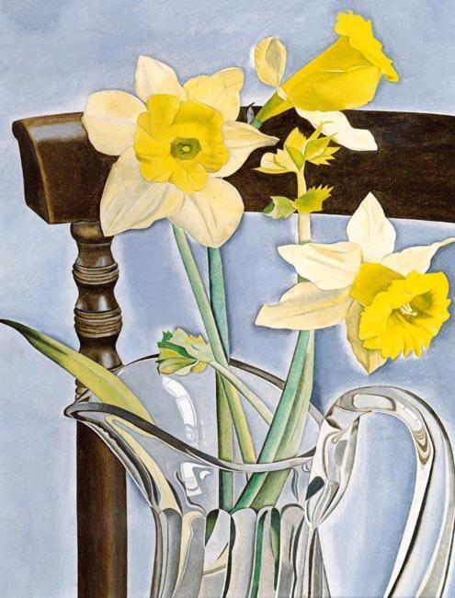

Πιτ Μόντριαν ΠΙΝΑΚΑΣ του ΜΟΝΤΡΙΑΝ http://ebooks.edu.gr/modules/ebook/show.php/DSGYM-C115/297/2077,7300/
(1872-1944) γεννήθηκε στην Ολλανδία και σπούδασε ζωγραφική. Τα πρώτα του έργα ήταν τοπία που ακολουθούσαν την ολλανδική παράδοση. Αργότερα, επηρεασμένος από τον κυβισμό, δημιούργησε έργα όπου κυριαρχούσε μια αυστηρή γραμμική πειθαρχία και τα οποία εξελίχτηκαν σε πίνακες με χρωματιστά τετράγωνα και παραλληλόγραμμα που χωρίζονται μεταξύ τους από ένα πλέγμα μαύρων γραμμών. Ο ίδιος ονόμασε την τέχνη του Νεοπλαστικισμό, μια καθαρή αφαίρεση όπου σχήματα, γραμμές και χρώματα έχουν τις δικές τους αυτόνομες αξίες και σχέσεις, ενώ έλεγε: «Το συναίσθημα της ομορφιάς παρεμποδίζεται από την εμφάνιση του αντικειμένου γι’ αυτό και το αντικείμενο πρέπει να αποκλειστεί από τον πίνακα»

Η μόδα ακολουθεί και αποτυπώνει τις ιστορικές συγκυρίες και τις κοινωνικές συνθήκες.
Top of Form
Μελετάμε τις διαφορές ανάμεσα στη βικτωριανή και την εδουαρδινή μόδα με τη βοήθεια της
Ερώτηση: ποιά η διαφορά ανάμεσα στη Βικτωριανή και την εποχή του Εδουάρδου στην Αγγλία; Τι δείχνει ως προς τις επιλογές των ανθρώπων για τη μόδα;

Μόδα της Βικτωριανής εποχής
Η Βικτωριανή μόδα είναι η μόδα που επικράτησε κατά τη βικτωριανή εποχή (1840-1900) επί βασιλείας της Αλεξαντρίνα Βικτωρίας στη Μ. Βρετανία . Αναφέρεται και ως "πένθιμη εποχή", καθότι το στυλιστικό ύφος της φέρει πένθιμη "χροιά" τόσο λόγω των χρωματικών συνδυασμών, όσο και των κοινωνικών συνθηκών που επικρατούσαν και επέβαλαν το πένθος.

Κοινωνικές συνθήκες
Η μόδα αυτή άνθισε τον 19ο και 20ό αιώνα. Στην απαρχή της εποχής αυτής, οι τεχνολογικές γνώσεις και δυνατότητες ήταν περιορισμένες. Οι θετικές επιστήμες (ιατρική, φαρμακολογία κλπ) δεν είχαν προοδεύσει, με αποτέλεσμα οι άνθρωποι να χάνουν τη ζωή τους από επιδημίες και ασθένειες που σήμερα αντιμετωπίζονται άμεσα έως και εκλείπουν. Έτσι, οι γυναίκες της εποχής αναγκάζονταν σε μεγάλο μέρος της ζωής τους να πενθούν. Το γεγονός αυτό όμως δεν τις εμπόδισε να χρησιμοποιήσουν τη φαντασία τους και σύντομα να μετατρέψουν την πένθιμη αμφίεση σε υψηλή ραπτική.

ΕΡΓΑΣΙΑ: Μεταφέρετε πίνακες που αποτυπώνουν έργα ζωγράφων της Βικτωριανής και της Εποχής του Εδουάρδου.

Πηγές

Εγχειρίδιο για την «Ερευνητική Εργασία στην Α’ Λυκείου», Μέρος δεύτερο
http://www.tovima.gr
http://www.anasa.com
http://www.neo.gr
http://www.tanea.gr
http://www.ecocrete.gr
• http://www.kathimerini.gr

Μόδα της εποχής του Εδουάρδου
Από τη Βικιπαίδεια, την ελεύθερη εγκυκλοπαίδεια
 | Εδουαρδιανή Εποχή
1901–1914

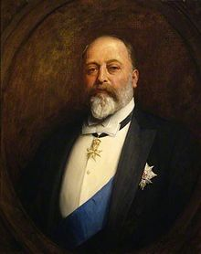
ο Βασιλιάς Εδουάρδος Ζ', ο οποίος έδωσε το όνομα του στην Εδουαρδιανή περίοδο.
 | Ακολουθεί την |  | Βικτωριανή εποχή
 | Ακολουθείται από |  | Α' Παγκόσμιος Πόλεμος
Βικτωριανή εποχή |  | (1837–1901)
Εδουαρδιανή εποχή |  | (1901–1910)
π • σ • ε
Η Εδουαρδιανή εποχή ή Εδουαρδιανή περίοδος στο Ηνωμένο Βασίλειο είναι η περίοδος που καλύπτει την βασιλεία του Βασιλιά Εδουάρδου Ζ', από το 1901 έως το 1910.
Ο θάνατος της Βασίλισσας Βικτωρίας τον Ιανουάριο του 1901 και η διαδοχή από το γιο της, Εδουάρδο, σήμαναν την αρχή ενός νέου αιώνα και το τέλος της Βικτωριανής εποχής. Ενώ η Βικτωρία απέφευγε την κοινωνία, ο Εδουάρδος ήταν ο ηγέτης μιας μοδάτης ελίτ η οποία δημιούργησε ένα ύφος επηρεασμένο από την τέχνη και τη μόδα της ηπειρωτικής Ευρώπης—ίσως επειδή ο Βασιλιάς αρεσκόταν να ταξιδεύει.
Η εποχή σημαδεύθηκε από σημαντικές μεταβολές στα πολιτικά καθώς μέρη της κοινωνίας που είχαν ευρέως αποκλεισθεί από την εξουσία στο παρελθόν, όπως οι κοινοί εργάτες και οι γυναίκες, έγινα αυξανόμενα πολιτικοποιημένοι.^{[1]}
Η Εδουαρδιανή περίοδος συχνά επεκτείνεται μετά τον θάνατο του Εδουάρδου το 1910 για να περιλάβει τα έτη έως την βύθιση του Τιτανικού το 1912, την αρχή του Α' Παγκοσμίου Πολέμου το 1914, ή συχνά έως το τέλος του πολέμου το 1918. Στο τέλος του πολέμου, ο Εδουαρδιανή μορφή ζωής, με την έμφυτη δυσαναλογία πλούτου και εξουσίας της, είχε γίνει αυξανόμενα αναχρονιστική στα μάτια του πληθυσμού που είχε υποφέρει στο πρόσωπο του πολέμου και που εκτέθηκαν σε στοιχεία νέων μαζικών μέσων τα οποία επέκριναν την αδικία της ταξικής διαίρεσης.

Τάξη και κοινωνία

Κοινωνικά, η Εδουαρδιανή εποχή ήταν μια περίοδος κατά την οποία το Βρετανικό ταξικό σύστημα ήταν πολύ αυστηρό. Οι οικονομικές και κοινωνικές αλλαγές δημιούργησαν ένα περιβάλλον κοινωνικής κινητικότητας, με αλλαγές που περιλάμβαναν την άνοδο του σοσιαλισμού, το ενδιαφέρον για τους φτωχούς και την κοινωνική θέση της γυναίκας, που περιλάμβανε το δικαίωμα ψήφου, παράλληλα με αυξημένες οικονομικές ευκαιρίες, ως αποτέλεσμα της γρήγορης βιομηχανοποίησης. Οι αλλαγές αυτές έγιναν πιο έντονες με το τέλος του Α' Παγκοσμίου Πολέμου.
Οι χαμηλότερες κοινωνικές τάξεις, όπως και στις προηγούμενες περιόδους, διαχωρίζονταν από την αριστοκρατική κοινωνία και τον κόσμο των εμπόρων, και οι ζωές τους διέφεραν παρασάγγας από τη σχετική πολυτέλεια των άλλων τάξεων.

Μόδα
Οι ανώτερες τάξεις επιδίδονταν σε δραστηριότητες αναψυχής, που οδήγησαν σε πρόοδο τη μόδα, καθώς χρειάζονταν ρούχα πιο άνετα και ευκίνητα. Οι στενοί κορσέδεςκαι τα μπούστα τροποποιήθηκαν και η καθημερινή τους χρήση αργότερα εγκαταλείφθηκε.

Τέχνες
Η Εδουαρδιανή εποχή αντιστοιχεί στην αντίστοιχη Μπελ Επόκ της Γαλλίας. Η περίοδος χαρακτηρίζεται από το μοναδικό της αρχιτεκτονικό στυλ, μόδα και τρόπο ζωής. Δέχτηκε μεγάλη επιρροή από την αρ νουβώ

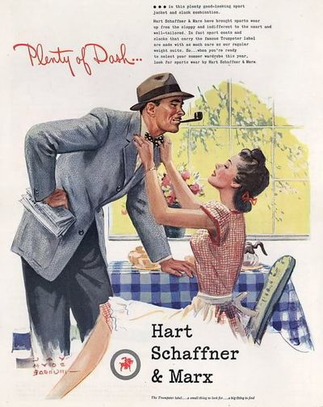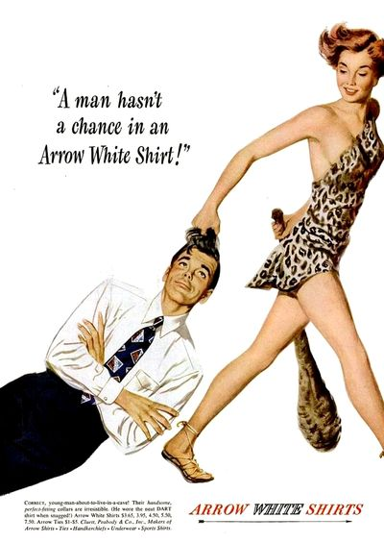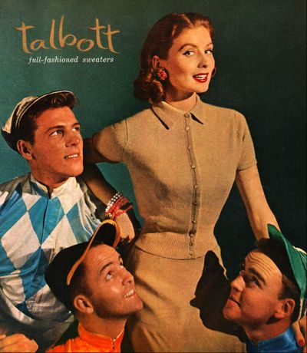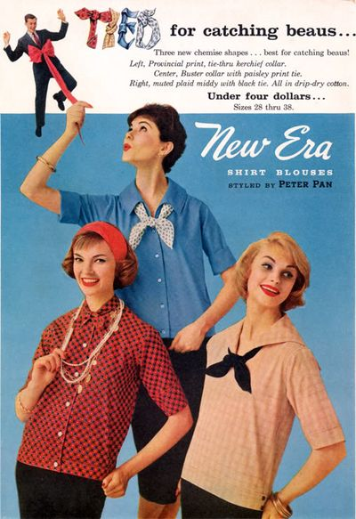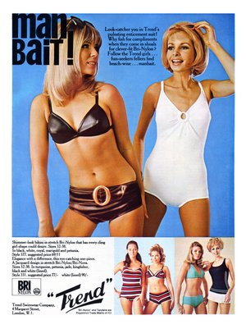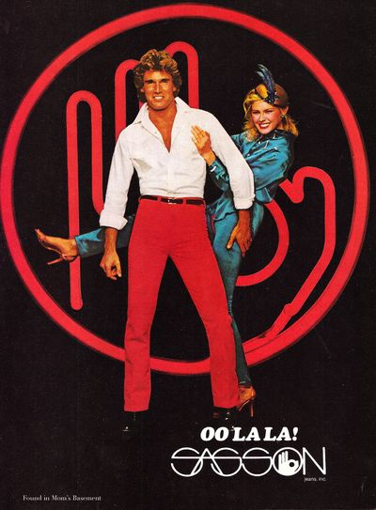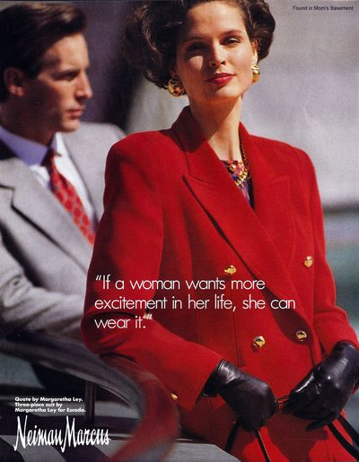
1948
1949
1950
1957
1960
1979
1990

Διαφημίσεις ειδών ένδυσης από διαφορετικές δεκαετίες

Ερώτηση: 1.Ποιά η μόδα της εποχής του ’40 και της εποχής μετά το τέλος του Β΄Παγκοσμίου πολέμου; Σε τι εξυπηρετούσε η ανδρόγυνη γυναικεία μόδα του ’40 και σε τι η απελευθερωμένη μόδα που ακολούθησε τον πόλεμο; Να χρησιμοποιήσετε το άρθρο του MARIE CLAIRE Νοεμβρίου 2017 για τον ΚΡΙΣΤΙΑΝ ΝΤΙΟΡ, που σας δίνεται.
Ερώτηση: 2. Ποιά χαρακτηριστικά παραδείγματα προσώπων με συγκεκριμένο τρόπο ντυσίματος προέβαλε ο κόσμος της τέχνης, είτε πρόκειται για μουσικά συγκροτήματα, είτε για αστέρια της έβδομης τέχνης, ώστε να εισάγει μία συγκεκριμένη ΜΟΔΑ;

Εργασία: Να μεταφέρετε εικόνες γνωστών προσώπων –εκπροσώπων αυτών των τάσεων.

MARIE CLAIRE Νοεμβρίου 2017, ΚΡΙΣΤΙΑΝ ΝΤΙΟΡ
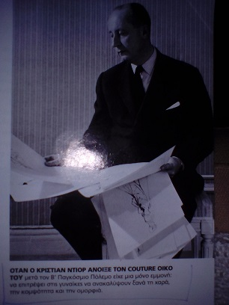
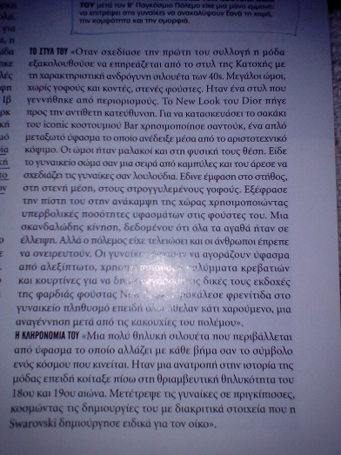
Εργασία: Φετινή μόδα;Να βρείτε και να αναλύσετε τα διαφημιστικά μηνύματα της φετινής μόδας των ρούχων, εντοπίζοντας άρθρα και φωτογραφίες από το διαδίκτυο.

Α) Όσον αφορά την Ελλάδα: Μελετάμε την εξέλιξη από την παραδοσιακή ελληνική ενδυμασία του ’21 προς τον δυτικοευρωπαϊκό τρόπο ένδυσης, με τη βοήθεια του σχολικού βιβλίου (Έκφραση-Έκθεση Α τεύχος) και των ακόλουθων πηγών.

Φορεσιά του Σουλίου

Αμαλία (φορεσιά)
- «Επτά Ημέρες, Η ενδυμασία στη νεότερη Ελλάδα, Η Καθημερινή, 14 Μαΐου 2000, σελ. 29»http://wwk.kathimerini.gr/kath/7days/2000/05/14052000.pdf

3. Η παράδοση στην ενδυμασία και η αλλαγή σε ευρωπαϊκότερο τρόπο ντυσίματος.
«Παρακάτου είναι ένας χορός όπου γένεται. Ένας με σκουτιά φράγκικα χορεύει μ' έναν Έλληνα (…) Ο φραγκοφορεμένος θέλει τον δικό του χορό, ο Έλληνας τον δικό του και θα μαλώσουνε ογλήγορα, ότι δεν μπορεί να μάθη ένας του άλλου το χορό».
Μακρυγιάννης - Απομνημονεύματα

Ερώτηση Να διαβάσετε τις σελίδες 184-186, 187-189, 190-191, 192-193 από το Σχολικό βιβλίο «Έκφραση –‘Εκθεση Α τεύχος» Ενότητα περιγραφή:
και να απαντήσετε στα ακόλουθα:
1.Πώς επηρεάστηκε η ενδυμασία των Ελλήνων στα τέλη του 19^{ου} αιώνα;
2. Ποιά η σχέση των μεταρρυθμιστικών ιδεών της Ευρώπης των αρχών του 20^{ου} αιώνα με το ντύσιμο των Ελλήνων και των Ελληνίδων;
Εργασία: Να μεταφέρετε έργα ζωγράφων της εποχής, που απεικονίζουν Έλληνες αγωνιστές και αστούς από τα πρώτα έτη της απελευθέρωσης.

Β) Όσον αφορά το παράδειγμα των Ινδιών μελετάμε το κείμενο του σχολικού βιβλίου.
Ερώτηση Πώς άλλαξε το ντύσιμό του ο Μαχάτμα Γκάντι και γιατί; Τι ήθελε να δείξει και σε ποιούς; Τι γνωρίζετε από την ιστορία για το έργο του;
Εργασία: Να μεταφέρετε χαρακτηριστικές εικόνες του Μαχάτμα Γκάντι με το δυτικό τρόπο ένδυσης και με τον παραδοσιακό.

Συνοπτικό Συμπέρασμα Β ερωτήματος

Όπως αποδεικνύεται από τα παραπάνω η ΜΟΔΑ συνδέεται άρρηκτα με την ιστορία και την τέχνη, κάθε λαού και κάθε εποχής.

Διαχρονικά και παγκόσμια αποτυπώνει τις ιστορικές συγκυρίες, την κοινωνία, την ανάγκη των ανθρώπων να εκφράσουν συναισθήματα, βιώματα, ιδέες.

ΠΡΟΑΙΡΕΤΙΚΗ ΕΡΓΑΣΙΑ
Να οργανώσετε και εσείς τη δική σας διαφημιστική εκστρατεία στο σχολείο.
- Ποιο είδος ντυσίματος θα προτείνετε;
Μπορείτε να σχεδιάσετε ή/και να φωτογραφίσετε το στυλ ντυσίματος που θέλετε.
- Με ποια μέσα θα το προωθήσετε;
Η κάθε ομάδα μπορεί να σχεδιάσει τη δική της διαφημιστική εκστρατεία και να επιλέξει τους τρόπους που θα κοινοποιήσει τις προτάσεις της στους/στις συμμαθητές/τριες (διαφημιστική αφίσα, μικρό βίντεο, δρώμενο, κατασκευή κ.ά.). Η κάθε ομάδα θα αναλάβει να υλοποιήσει μια διαφημιστική δράση και να αιτιολογήσει τις επιλογές της σε σχέση με το μήνυμα που θέλει να επικοινωνήσει για την προώθηση της ενδυματολογικής πρότασης στο σχολείο.

